Lưu ý :
Web miễn phí làm trước : phần tiêu đề chỉ bao gồm mục 1-2-3
Web có phí : sẽ hiện đủ từ 1-7
Đỗi với hiệu ứng phần Ghép nối & Viết câu :
- Tham khảo hiệu ứng html gốc của từng loại bài học cụ thể
- Yêu cầu 2 cột 👍
Trái Phải
- A.
- B.
- C.

Đối với hiệu ứng phần 7 viết hoàn chỉnh
- Có thể tham khảo và tối ưu cách trình bày giống html gốc ko ?
- 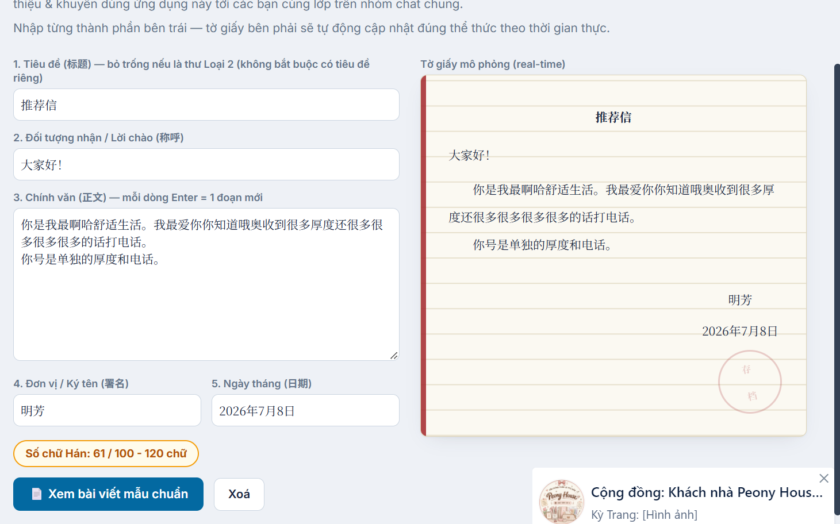
- Tờ giấy đã được fix form cho từng phần ( Dùng chung cho tất cả các dạng bài học )👍
Tiêu đề : Căn giữa
Lời chào mở đầu : Sát lề trái
Chính văn : Câu đầu mỗi đoạn thụt đầu dòng 2 ô. Bao nhiêu đoạn thì bấy nhiêu lần thụt đầu dòng.
Lời chào cuối thư ( nếu có) :
此敬 : thụt 4 ô
敬礼！: sát lề trái
Ký tên : căn lề phải
Ngày tháng : căn lề phải
Lưu ý :
Nếu phần ký tên ngắn hơn phần ngày tháng, thì ký tên căn giữa theo ngày tháng. Nếu ngày tháng ngắn hơn ký tên thì ngày tháng được căn giữa theo ký tên.
Ngoài ra, đối với phần tiêu đề và phần ký tên, nếu như tên hay tiêu đề chỉ có hai chữ , ví dụ 明芳， 求组 thì phải tự động cách ra , cách viết đúng sẽ là : 明 芳， 求 组. Còn nếu tên 3 chữ trở lên thì cứ viết một cách bình thường ko cần phải cách.

Hiệu ứng thêm 👍👍
- Tính tổng số chữ mỗi bài viết
- Đáp án tham khảo
- Xóa
- Tương tự html

请假条 （病假）: Xin nghỉ ốm
- Duyệt lý thuyết
- Bài mẫu
- Nhận diện thể thức
- Đục lỗ
- Viết bán phần
- Chuyển đổi câu
- Viết hoàn chỉnh

请假条 （事假/事务类）: Xin nghỉ việc riêng
- Duyệt lý thuyết
- Bài mẫu
- Nhận diện thể thức
- Đục lỗ
- Viết bán phần
- Chuyển đổi câu
- Viết hoàn chỉnh

通知：Thông báo
- Duyệt lý thuyết
- Bài mẫu
- Nhận diện thể thức
- Đục lỗ
- Tìm lỗi sai
- Ghép nối & Viết câu
- Viết hoàn chỉnh

启示 ： Bố cáo
- Duyệt lý thuyết
- Bài mẫu
- Nhận diện thể thức
- Đục lỗ
- Tìm lỗi sai
- Ghép nối & Viết câu
- Viết hoàn chỉnh

推荐信 : Thư tiến cử
- Duyệt lý thuyết
- Bài mẫu
- Nhận diện thể thức
- Ghép nối
- Điền từ
- Tìm lỗi sai
- Dịch - Chuyển câu
- Lập dàn ý
- Viết hoàn chỉnh

邀请信 ：Thư mời
- Duyệt lý thuyết
- Bài mẫu
- Nhận diện thể thức
- Ghép nối
- Viết chuyển câu
- Tìm lỗi sai
- Đục lỗ
- Viết hoàn chỉnh

推荐信 ：Đơn xin
- Duyệt lý thuyết
- Bài mẫu
- Nhận diện thể thức
- Ghép nối & Viết câu
- Tìm lỗi sai
- Đục lỗ
- Viết hoàn chỉnh

Dưới đây là danh sách tổng hợp các dạng bài tập 👍
- Bài mẫu
- Nhận diện thể thức
- Đục lỗ
- Viết hoàn chỉnh
- Viết bán phần
- Lắp ráp câu
- Tìm lỗi sai
- Ghép nối
- Dịch - Chuyển câu
- Lập dàn ý
- Bộ câu mẫu cố định
- Duyệt lý thuyết

Tham khảo chi tiết 2 file html có UI/UX :
1/ thongbaoluyenviet
2/ luyen-viet-tụiianxin

TÀI LIỆU QUY CHUẨN BỐ CỤC GIAO DIỆN HỆ THÔNG (UI/UX LAYOUT SPECIFICATIONS)
Dự án: Xưởng Luyện Viết HSK6 (Quy chuẩn chung cho toàn bộ bài tập và định dạng tờ giấy hành chính)

I. QUY CHUẨN THỐNG NHẤT CÁC Ô NHẬP LIỆU (INPUT FIELDS) CHO DẠNG VIẾT & VIẾT BÁN PHẦN
Để coder dễ dàng tái sử dụng code (Reusable Components), hệ thống thống nhất danh sách và thứ tự các ô nhập liệu (Input) như sau:

- Ô 1 · TIÊU ĐỀ (标题): Nhập tiêu đề văn bản (VD: 请假条, 推荐信, 通知).

- Ô 2 · XỨNG HÔ NGƯỜI NHẬN (称呼): Nhập đối tượng nhận kèm dấu câu chuẩn (VD: 王老师：, 各位同学：).

- Ô 3 · CHÍNH VĂN / THỜI GIAN (正文): Ô nhập liệu lớn (textarea) hoặc đoạn nội dung chính xác định thời gian/nội dung sự việc.

- Ô 4 · LỜI ĐỀ NGHỊ PHÊ CHUẨN / KẾT CHÍNH VĂN (正文 - 结尾句): Câu kết thúc đoạn chính văn (VD: 特向您请假，并望批准。).

- Ô 5 · LỜI KẾT 1 (此敬): Ô nhập liệu cho từ "此敬".

- Ô 6 · LỜI KẾT 2 (敬礼！): Ô nhập liệu cho từ "敬礼！".

- Ô 7 · TÊN NGƯỜI VIẾT / KÝ TÊN (署名): Nhập tên cá nhân hoặc đơn vị ký tên.

- Ô 8 · NGÀY THÁNG (日期): Nhập ngày tháng phát hành văn bản.

- Thanh công cụ phụ trợ (Counter-pill): Công cụ đếm số chữ hiển thị liên tục tổng số ký tự chữ Hán mà học viên đang nhập trên giao diện.

II. QUY CHUẨN ĐỊNH DẠNG TỜ GIẤY MÔ PHỎNG & BÀI MẪU (FIXED PAPER LAYOUT)
Áp dụng chung cho Khung xem trước thời gian thực (Dual-Panel) và Khung Bài mẫu chuẩn:

- Phong cách tờ giấy: Nền giấy vàng nhạt (#fbf9f2), có kẻ ngang ô vở và con dấu đỏ mờ (印章) ở góc dưới bên phải.

- Quy tắc hiển thị real-time:

  - Tiêu đề (Ô 1): Tự động căn giữa (text-center). Nếu tiêu đề có đúng 2 chữ, tự động chèn khoảng trắng ở giữa (Ví dụ: 明芳 $→$ 明 芳).

  - Xưng hô (Ô 2): Sát hoàn toàn về lề trái (text-left) kèm dấu hai chấm.

  - Chính văn (Ô 3 & Ô 4): Mỗi đoạn tự động thụt đầu dòng 2 ô (text-indent: 2em).

  - Lời kết 1 & 2 (Ô 5 & Ô 6 - nếu có):

    - 此敬 (Ô 5): Bắt buộc thụt đầu dòng 4 ô (text-indent: 4em).

    - 敬礼！ (Ô 6): Bắt buộc sát lề trái (text-left).

  - Ký tên & Ngày tháng (Ô 7 & Ô 8): Đặt ở góc dưới bên phải (flex justify-end), căn lề phải, tự động cân đối dòng ngắn theo chiều rộng dòng dài.

11. Viết hoàn chỉnh
- Tiêu đề bài tập: VD: Bước 5 · Luyện viết hoàn chỉnh theo tình huống.

- Bố cục: Chia 2 cột.

  - Cột trái: Các ô nhập liệu chuẩn (Từ Ô 1 đến Ô 8) + Counter-pill (Công cụ đếm số chữ) + Nút xem mẫu, nút xóa trắng.

  - Cột phải: Tờ giấy mô phỏng real-time áp dụng toàn bộ quy tắc định dạng ở Mục II.

12. Viết bán phần
- Tiêu đề bài tập: VD: Bài tập · Viết bán phần Đơn xin nghỉ phép (请假条).

- Bố cục: Chia 2 cột tương tự bài 10.

  - Cột trái: Hiển thị sẵn 8 ô nhập liệu chuẩn (Ô 1 đến Ô 8) có sẵn placeholder định hướng (gợi ý thời gian, câu đề nghị phê chuẩn ở ô 3, 4) để học viên điền hoặc chỉnh sửa.

  - Cột phải: Tờ đơn mô phỏng real-time tự động cập nhật chính xác từng phần theo các ô bên trái bám sát quy chuẩn hành chính.

III. CHI TIẾT BỐ CỤC 10 PHẦN BÀI TẬP CÒN LẠI CHO CODER

1. Duyệt lý thuyết
- Tiêu đề bài tập: VD: Hướng dẫn lý thuyết & Cấu trúc.

- Nội dung: Khung thẻ (Card) để nhập nội dung

2. Bài mẫu
- Tiêu đề bài tập: VD: Bài mẫu chuẩn tham khảo.

- Nội dung hiển thị: Sử dụng khung Tờ giấy mô phỏng chuẩn kèm thông số số chữ (VD: （172 字）).

3. Nhận diện thể thức
- Tiêu đề bài tập: VD: Bước 1 · Nhận diện thể thức.
- Nội dung: Câu hỏi trắc nghiệm lý thuyết + 4 nút phương án (A, B, C, D) + Nút kiểm tra đáp án, hộp giải thích (Feedback Box) và nút [Thử lại].

4. Ghép nối
- Tiêu đề bài tập: VD: Bài tập · Ghép nối từ vựng.
- Nội dung: Chia 2 cột rõ ràng.

  - Cột Trái: Đánh số thứ tự 1., 2., 3....

  - Cột Phải: Đánh chữ cái A., B., C....

- Tương tác: Học viên click chọn nối cặp với hiệu ứng đường nối trực quan (SVG lines).

- Kiểm tra & Đáp án: Khi bấm kiểm tra/xem đáp án, hệ thống hiển thị kết quả đối chiếu trực quan dạng văn bản cặp đôi (VD: 1-A, 2-C, 3-B). Có nút [Thử lại] để xóa đường nối và làm lại từ đầu.

5. Đục lỗ
- Tiêu đề bài tập: VD: Bước 2 · Đục lỗ tái lập văn bản.

- Nội dung: Đoạn văn chứa ô trống dạng dropdown/word bank + nút kiểm tra (Ô đúng đổi màu xanh, ô sai đổi màu đỏ) + Nút [Thử lại] + Khung hiển thị đáp án mẫu toàn văn hoàn chỉnh.

6. Tìm lỗi sai (Gồm 2 dạng)
- Dạng 1 (Tự sửa lỗi): Bản thảo lỗi + 2 ô nhập liệu sửa lỗi (dùng từ & bố cục).
Phần kiểm tra đáp án hiển thị 2 phần : một phần giải thích và một bản thảo hoàn chỉnh

- Dạng 2 (Trắc nghiệm lỗi): Bài mẫu viết sai hoàn chỉnh + 4 phương án trắc nghiệm nhận diện lỗi. Phần kiểm tra đáp án hiển thị 2 phần : một phần ghi nhận đáp án đúng và một phần chứa bản thảo hoàn chỉnh

7. Lắp ráp câu thông báo trơn tru (Sentence Assembly)
- Tiêu đề bài tập: VD: Nhiệm vụ 1 · Lắp ráp câu thông báo.

- Nội dung: Khung chứa thành phần dữ liệu đầu vào + Ô Từ khóa bắt buộc + Ô nhập Textarea + Ô chứa Công thức gợi ý 💡 + Đáp án mẫu.

8. Dịch - Chuyển câu (Guided Translation)
- Tiêu đề bài tập: VD: Bài tập · Dịch câu chuyển đổi.

- Nội dung: Ô chứa câu nguồn + Các khối thẻ tag gợi ý cụm từ xếp hàng ngang (nội dung tag gợi ý Phương nhập) + Ô nhập Textarea + Nút xem đáp án chuẩn.

9. Lập dàn ý
- Tiêu đề bài tập: VD: Bài tập · Lập dàn ý.

- Nội dung: Chia 2 cột trái và phải .
Bên trái : Các ô chứa nội dung gợi ý được nhập sẵn bởi Phương.
Bên phải : Các ô trống để học viên điền cấu trúc tiếng trung tương ứng.

10. Bộ mẫu câu cố định (套话) [MỚI BỔ SUNG]
- Tiêu đề bài tập: VD: Hệ thống mẫu câu (套话).

- Bố cục giao diện:

  - Thiết kế dạng bảng hoặc chia thành 2 cột tương ứng (Cột Trung văn - Cột Tiếng Việt).

  - Mỗi cột chứa nhiều ô nhập liệu / ô hiển thị song song để Phương tự fill nội dung giúp học viên tra cứu.

